IMI PNEUMATEX Magnetstab Abscheider Zeparo ZIMA 250-300, PN 10

IMI Hydronic Engineering Deutschland

Eigenschaften

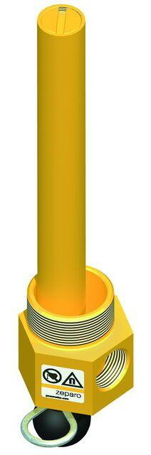

GTIN:

7640161645059

HAN:

30305110003

Nenndruckstufe

PN 10

Produktart

Zubehör

Art des Zubehörs

sonstige